Въвеждане на Дневник за продажбите по ЗДДС

Чрез меню “Въвеждане”, подменю “Дневник за продажбите” (фиг. 5.1.) се въвеждат данни за формиране на Дневник за продажбите.

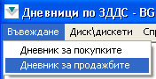
Фиг. 5.1

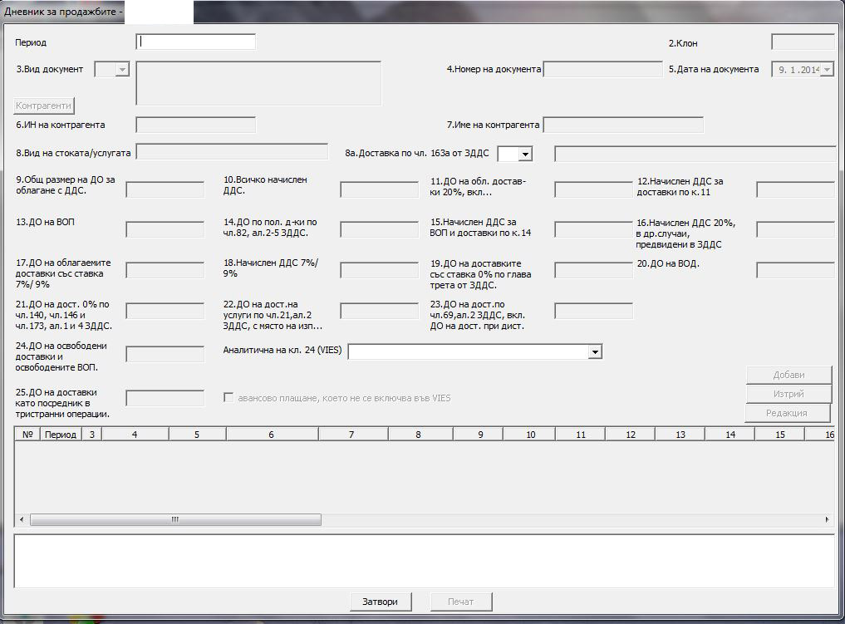
Фиг. 5.2

В диалоговия прозорец „Дневник за продажбите” се попълват следните полета:

- Период – изписват се година в четири цифри и месец в две цифри, като не се оставя разстояние, напр. 201401. Месецът може да бъде в диапазон от 01 до 12, а годината от 2011 до 2018. След като се въведе пълния период, ако има вече въведени документи в Дневника за продажбите за този период, те се извеждат в табличен вид (списък) по-долу в диалоговия прозорец.
- Клон – изписва се в четири цифри или остава празно.
- Вид документ – избира се от падащо меню една от следните опции –

01 - Фактура
02 - Дебитно известие
03 - Кредитно известие
07 - Митническа декларация
09 - Протокол или друг документ
11 - Фактура - касова отчетност
12 - Дебитно известие – касова отчетност
13 - Кредитно известие – касова отчетност
81 - Отчет за извършените продажби
82 - Отчет за извършените продажби при специален ред на облагане
91 - Протокол за изискуемия данък по чл. 151в, ал. 3 от закона
93 - Протокол за изискуемия данък по чл. 151в, ал. 7 от закона с получател по доставката лице, което не прилага специалния режим
94 - Протокол за изискуемия данък по чл. 151в, ал. 7 от закона с получател по доставката лице, което прилага специалния режим
95 - Протокол за безвъзмездно предоставяне на хранителни стоки, за което е приложим чл. 6, ал. 4, т. 4 ЗДДС

- Номер на документа. В това поле следва да се посочи номера на документа, изписан върху него.
За митническите декларации трябва да се въведе номер /без дата/. Този номер включва: буквен код, кода на митническо учреждение, митническия режим, поредния номер от регистъра, както и разделители между тях "/" или"-".
- Дата на документа. В това поле следва да се посочи датата на издаване на документа, записана в него.
Не се допуска въвеждане на документи с дата, по-късна от избрания период.
- Идентификационен номер на контрагента.
Полето съдържа идентификационния номер по ЗДДС на контрагента, когато същият е регистрирано по ЗДДС лице или идентификационен номер за целите на ДДС, издаден от данъчната администрация на друга държава членка, или Булстат/ЕГН/ЛНЧ/Служебен номер от НАП, ако лицето не е регистрирано по ЗДДС.
Полетo задължително се попълва с код "999999999999999" в случаите, когато контрагентът е чуждестранно лице (физическо или юридическо), което няма регистрация по Данъчно-осигурителния процесуален кодекс и ЗДДС или няма ИН за целите на ДДС, с който лицето да е регистрирано в друга държава членка.
Проверката на ИН по ДДС в случай, когато контрагентът е регистриран за целите на ДДС в друга държава членка на ЕС, се прави по префикс и дължина на ИН да е по-голяма то 2 символа.
ИН по ДДС на контрагента или на ЗЛ следва да се попълва, без допълнителни разделители между символите.
Проверката за валидност на ИН по ЗДДС на задълженото лице, предоставящо информацията от отчетните регистри по ЗДДС, ще бъде направена при приемането на данните в ИС на НАП. Проверката обхваща дали лицето е било регистрирано по ЗДДС за данъчния период, за който подава справка-декларация и дневници по ЗДДС.

Полето "Идентификационен номер на контрагент" може да не се попълва в случаите, когато вид на документа е:
- 81/82-Отчети за продажбите;
- 09 – протокол, в изрично предвидени в ППЗДДС случаи, когато не се изисква посочване на този номер - например при корекция на данъчен кредит, начисляване на ДДС при дерегистрация и др.
За вид документ 09 - протокол, полето „ИН на контрагент” задължително трябва да е попълнено с ИН по ДДС на контрагент от друга държава членка на ЕС в Дневник за продажбите при попълнена стойност в к.13 "ДО на ВОП", к. 14 “ДО на получени доставки по чл. 82, ал.2-5”, к. 24 “ДО на освободени ВОП”, , когато доставчик е регистрирано за целите на ДДС лице в друга държава членка.
За останалите видове документи полето „ИН на контрагент” задължително трябва да бъде попълнено.
Преди да се пристъпи към въвеждане на данни в поле „ИН на контрагент”, ИН по ЗДДС или ИН за целите на ДДС следва да се провери дали същият е коректен, т.е. съответства на номера, посочен в документа за отразяване. В тази връзка програмният продукт извежда предупредително съобщение, съгласно което следва задължително да се уверите дали този ИН е въведен правилно! За да се намалят грешките при попълване на идентификационен номер, препоръчително е да използвате номенклатурата на контрагентите. Тя се извиква от бутон «Контрагенти».
- Име на контрагента.
Полето съдържа наименованието на контрагента. Попълва се задължително, когато е попълнено полето "Идентификационен номер на контрагента”.
- Вид на стоката/услугата.
В това поле следва да се опише кратко и точно предмета на доставката или допълнителна информация за документа.
8а. “Доставка по чл. 163а от ЗДДС”
В колона 8а “Доставка по чл. 163а от ЗДДС” могат да се въвеждат само кодовете, определени в ППЗДДС, а именно:
Код | Описание
01 | Доставка по част I на Приложение 2 от ЗДДС
02 | Доставка по част II на Приложение 2 от ЗДДС
Полето не е задължително за попълване.
- Общ размер на данъчните основи за облагане с ДДС
- Всичко начислен ДДС
- Данъчна основа на облагаемите доставки със ставка 20 %, вкл. доставките при условията на дистанционни продажби, с място на изпълнение на територията на страната
- Начислен ДДС 20 %
- ДО на ВОП
- ДО по получените доставки по чл. 82, ал. 2 – 5 ЗДДС
- Начислен ДДС за ВОП и за получени доставки по чл. 82, ал. 2 - 5 ЗДДС
- Начислен данък (20 %) в други случаи, предвидени в ЗДДС
- ДО на облагаемите доставки със ставка 7/9% за периоди от 201101 до 201205 включително и със ставка 9% за периоди след 201206 включително
- Начислен ДДС по кл.17
- ДО на доставките със ставка 0 % по глава трета от ЗДДС
- ДО на доставките със ставка 0 % на ВОД на стоки
- ДО на доставките със ставка 0 % по чл. 140, чл. 146, ал. 1 и чл. 173, ал. 1 и 4 ЗДДС
- Данъчна основа на доставки на услуги по чл. 21, ал. 2 ЗДДС, с място на изпълнение на територията на друга държава членка
- Данъчна основа на доставки по чл. 69, ал. 2 ЗДДС, вкл. данъчна основа на доставките при условията на дистанционни продажби, с място на изпълнение на територията на друга държава членка
- ДО на освободени доставки и освободените ВОП

Аналитична клетка 24 (VIES) – при попълнена клетка 24 трябва да се избере една от следните опции:
ДО на освободени ВОП;
ДО на освободени ВОД;
ДО на осв.доставки на услуги по чл.21(2)-тер. на др.д-ва;
ДО на осв.доставки, които не се включват във VIES;

- ДО на доставки като посредник в тристранни операции
Чек-бокс за авансово плащане за доставка като посредник в тристранни операции, което да не се включва във VIES декларацията. Чек-боксът може да се избира, след като е попълнена стойност в поле 25 “ДО на доставки като посредник в тристранни операции” и се натисне клавишa „Enter”.

Изисквания за попълване на данни в Дневник за продажбите
При положение че е издадена фактура - касова отчетност (код 11), дебитно известие – касова отчетност (код 12), кредитно известие – касова отчетност (код 13), издаденият документ се отразява от доставчика в дневника за продажбите като се попълват колони 9, 10, 11, 12, 17 или 18.
Попълнените стойности в дневника за продажбите за документите с код на вида документ 11, 12 или 13 не се включват при изчисляването на сумарните стойности от СД по ЗДДС.
При положение, че е издаден протокол за изискуемия данък по чл. 151в, ал. 3 от закона (код 91), протокол за изискуемия данък по чл. 151в, ал. 7 от закона с получател по доставката лице, което не прилага специалния режим за касова отчетност (код 93) и протокол за изискуемия данък по чл. 151в, ал. 7 от закона с получател по доставката лице, което прилага специалния режим (код 94), издаденият документ се отразява от доставчика в Дневник за продажбите като се попълват колони 9, 10, 11, 12, 17 или 18.
Попълнените стойности в дневника за продажбите за документите с код на вида документ 91, 93 или 94 се включват при изчисляването на сумарните стойности на клетки 01, 11, 13, 20, 21 или 24 от СД по ЗДДС.

Бутон „Добави” – след като попълните необходимите полета и го натиснете, се прави проверка и ако няма фатални грешки и сте съгласни с нефаталните, документът се добавя в дневника за продажбите и в таблицата (списъка) по-долу в диалоговия прозорец.
Бутоните „Изтрий” и „Редакция” стават активни, ако сте избрали даден ред от дневника за продажби от таблицата с вече въведени документи. Ако натиснете бутон „Изтрий”, редът ще бъде изтрит и дневникът ще се преномерира.
Ако натиснете бутон „Редакция”, стойностите от реда се пренасят в полетата за въвеждане/редакция в горната част на прозореца се дава възможност за редактиране. Бутон „Добави” се променя на „Актуализирай”, а бутон „Редакция” на „Отказ”. Бутоните „Изтрий” и „Затвори” стават неактивни.
Когато сте избрали даден ред от дневника за продажбите и той има грешки, те се изписват най-отдолу в диалоговия прозорец.
Бутона „Печат” - разпечатва дневника за продажбите. Ако някоя от колоните след 12 е със стойност 0.00 тя не се разпечатва.
Бутона „Затвори” - затваря диалоговия прозорец на „Дневника за продажбите”.
Ако се натисне заглавието на коя да е от колоните, дневникът за продажбите се подрежда по азбучен ред на тази колона. Ако се натисне още веднъж заглавието на същата колона се подреждат в обратен ред.

